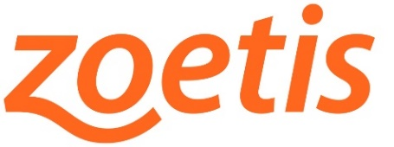

PARA ENVÍO INMEDIATO
15 de abril de 2021

Contacto:
Aga Comunicación
Silvia Húmera\Silvia Revilla
Tel. + 34 91 630 66 84/ +34 606 84 85 51
agacomunicacion@agacomunicacion.es

Anita, Jako, Lokyta y Dorm: historias reales e inspiradoras reflejo de #RESPET
Cuatro historias de cuidado y cariño hacia perros y gatos han sido las elegidas para ser la nueva imagen de #RESPET, movimiento de Zoetis para el respeto a las mascotas y a los que las rodean.

- Una gatita rubia, un carlino, una perrita mestiza y un boyero de berna son los protagonistas de estas historias.
- “Es un miembro más de mi familia”, “Se lo debo todo a ellos”, “Nosotros le damos mucho amor, pero ella nos da infinitamente mucho más”, los propietarios expresan lo que significa para ellos sus mascotas.

Madrid, 15 de abril de 2021- “Amor hacia tu mascota”, así define #RESPET Alba, propietaria de Dorm, un precioso ejemplar de boyero de berna cuya historia refleja el respeto hacia la práctica veterinaria. La vida de Dorm no ha sido un camino de rosas, pues ha tenido que pasar por numerosas visitas al veterinario gracias a las que hoy día Dorm se encuentra perfectamente sano y disfruta de una vida con bienestar.

La historia de Jako, un pug carlino, es cuando menos peculiar: Jako ayuda a la integración de perros adoptados. Así, su familia acoge a perritos y otras mascotas de manera temporal para buscarles un hogar y Jako, conocedor de los miedos y reticencias que pueden experimentar estos animales por el cambio de hogar, les ayuda a su integración, “¡La adaptación es dura!” debe pensar este carlino. “Intentamos darle lo mejor que podemos y ellos nos lo devuelven de una manera que no podemos describir”, dice Marta, dueña de Jako. “Se lo debo todo a ellos. He tenido momentos muy duros y los que siempre han estado han sido ellos”.

“Es un miembro más de mi familia”, dice Ana, dueña de Anita. Encontrada en una carretera en Filipinas con tan solo unos días de vida, esta gatita tuvo la suerte de ser rescatada por Ana que pasaba unos días de vacaciones en el país y que movió cielo y tierra para poder volver a España con su nueva mascota. “No era posible viajar desde Filipinas a España porque una de las pruebas que nos exigían no la hacían en Filipinas, así que viajamos a Mozambique y desde ahí finalmente a España”, relata Ana con una sonrisa en la cara, mientras abraza a Anita con cariño.

Lokyta es otra de las historias seleccionadas. Tras pasar por varios hogares, esta perrita mestiza fue adoptada finalmente por Teresa. Para ella #RESPET implica “hacer todo lo posible por ella para que sea lo más feliz posible”. “Nosotros le damos mucho amor,” - cuenta Teresa – “pero ella nos da infinitamente mucho más”.

Cuatro historias de cuidado y cariño hacia perros y gatos que han sido seleccionadas por Zoetis, empresa líder en salud animal, para ser la nueva imagen de #RESPET, movimiento para el respeto a las mascotas y a los que las rodean.

A finales del pasado año #RESPET buscaba modelos para su campaña 2021. Así que desde Zoetis se pusieron manos a la obra y, aprovechando el tirón de las redes sociales, pidieron a sus seguidores historias de amor y respeto entre dueños, mascotas y veterinarios, que sirviesen de modelo para otros. Buscaban experiencias inspiradoras, emotivas y con alma, con el objetivo de divulgar y fomentar el #RESPET.
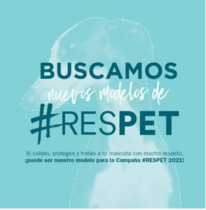

¿Qué es #RESPET?
#RESPET es una iniciativa de la compañía líder en salud animal Zoetis cuyo fin último no es otro sino el respeto a las mascotas, a sus propietarios, y los profesionales veterinarios. Respet nació a comienzos de 2020 como un movimiento vivo, en el que se involucra tanto a propietarios como a profesionales veterinarios para conseguir un entorno más respetuoso para las mascotas y en la práctica veterinaria. Iniciado antes de la pandemia, #RESPET busca un cambio en el entendimiento de la clínica actual, una nueva visión en la que participasen los veterinarios de toda España mediante sus aportaciones para crear un entorno más sostenible y amigable, de entendimiento para todas las partes implicadas en el acto de la clínica veterinaria.

La imagen de lanzamiento de #RESPET en el año 2020 se basaba precisamente en aquellas mascotas que más necesitaban ese respaldo y respeto: un perro mestizo en adopción, un gato negro, animal que sorprendentemente hoy día se sigue asociando a la mala suerte o mal augurio, y un galgo, una de las razas de perro más afectadas por el abandono y/o maltrato. Este año el movimiento quería ir más allá, acercarse aún más a los usuarios y mostrar historias reales de respeto animal y respeto al veterinario. Y así fue como Zoetis decidió que fueran los propios usuarios los que pudieran dar imagen a la nueva campaña: #RESPET buscaba nuevos modelos. A través de su perfil en Instagram (@RESPETmascotas), la compañía abrió la posibilidad de que los propietarios de mascotas contaran sus historias personales e inspiradoras con sus mascotas y formar parte de #RESPET. ¿El requisito? Cuidar, proteger y tratar a las mascotas con mucho respeto.

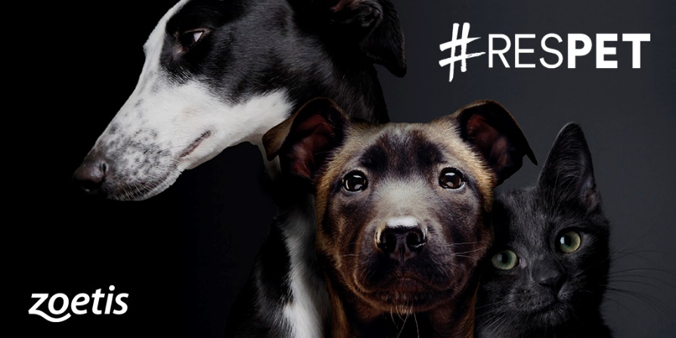

Conoce más de cerca estas historias con alma y la campaña #RESPET aquí.

Acerca de Zoetis
Zoetis es la empresa líder de salud animal, dedicada a apoyar a sus clientes y sus negocios. Construida sobre 65 años de experiencia en salud animal, Zoetis descubre, desarrolla, fabrica y comercializa medicamentos y vacunas de uso veterinario complementados por productos de diagnóstico y tecnologías, incluidos biodispositivos y pruebas genéticas, apoyados por una amplia gama de servicios. En 2020, la compañía generó unos ingresos anuales de 6.675 millones de dólares. Con cerca de 11.300 empleados a nivel global, sus productos sirven a veterinarios, ganaderos, productores y todos aquellos que crían y cuidan el ganado y los animales de compañía en más de 100 países. Más información en www.zoetis.es.
# # #

